Transmission de données multimédia

Polytech’Nice Sophia Antipolis |Master SSTIM / VIM

TP1 WebConférence

Guénon Marie / Favreau Jean-Dominique / Tanguy Arnaud

2014

Table des matières

Analyse du matériel 2

L’audio 2

Les écrans 2

Un exemple de conférence 3

Le logiciel de Nexia 4

Relation entre la partie bloc-fonction et la partie affichage 4

Le schéma global 5

La partie Nexia 5

La partie matérielle 6

Globalement 8

# Analyse du matériel

## L’audio

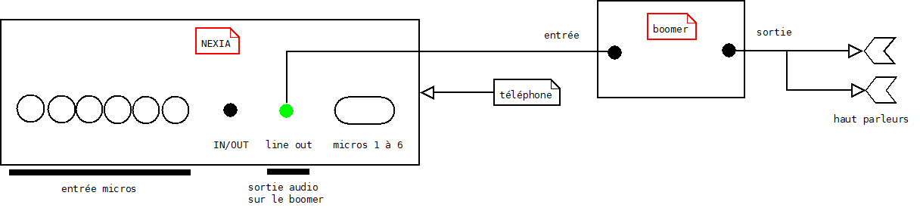

= haut-parleur

## Les écrans

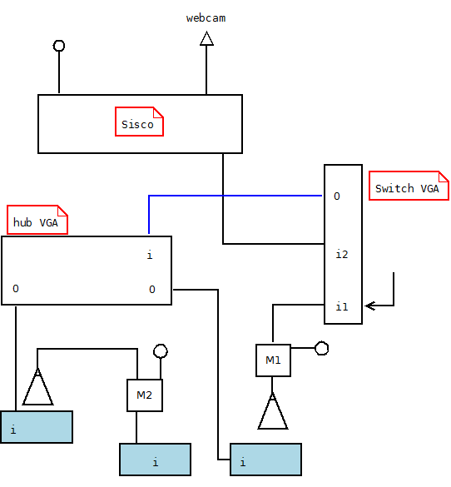

O=output ; i=input ; Mi=Mac ; =caméra ; = câble Ethernet ;  = écran

b) Les caméras sont connectées aux Macs. L’image est utilisée et pas le son (c’est le son des micros qui est utilisé pour la conférence)

c) Un mac gère l’envoie du son, et l’autre renvoie la vidéo

Note : C’est le switch VGA qui gère l’affichage du "master", l’ordinateur qui sera affiché sur tous les autres écrans. Ici, le switch est sur i1 et c’est donc le flux sortant de M1 qui sera affiché sur tous les autres écrans. Quant à la vidéo des différentes webcams, elle est envoyée par câble Ethernet à M1.

## Un exemple de conférence

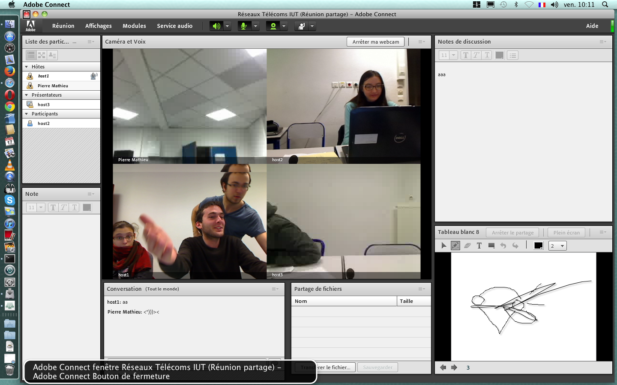

# Le logiciel de Nexia

## Relation entre la partie bloc-fonction et la partie affichage

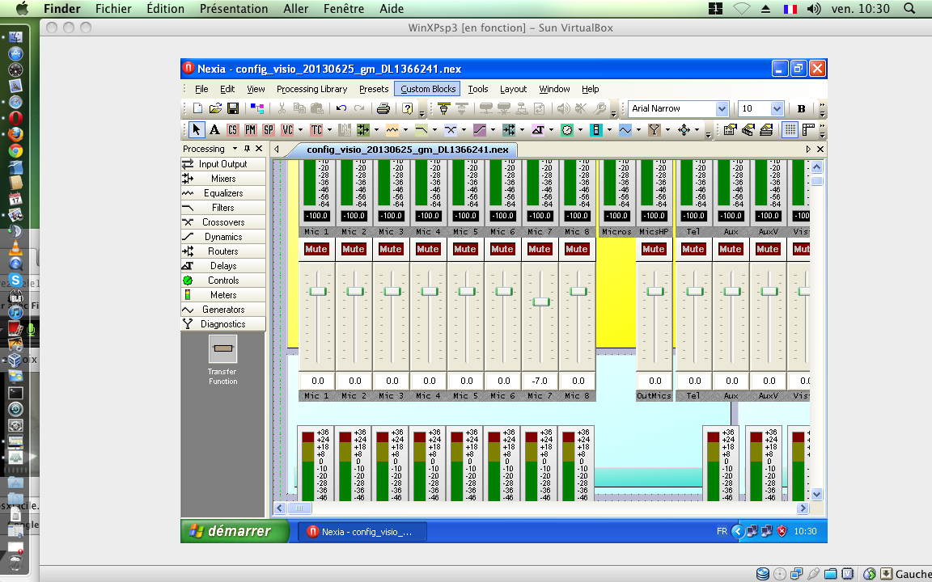

Les filtres fréquentiels sont à l’entrée des micros. Ils coupent toutes les fréquences qui sont au-dessous de 80Hz, ils enlèvent aussi les sons trop graves qui ne correspondent pas à de la voix (tapotement sur le micro par exemple, la voix humaine est au plus grave d’une centaine de Hz)

Ce système peut accueillir 8 micros ouverts être ouverts en même temps. Ils sont ensuite géré par le standard mixer qui s’occupe de mélanger les entrée des micros, c'est-à-dire les amplifier ou les diminuer.

Le Matrix mixer est le bloc qui redirige les entrées sur certaines sorties. Ici toutes les entrées sont sur toutes les sorties. Il contrôle aussi le niveau des entrées et des sorties : on peut décider qu’il y ait plus ou moins de téléphone sur la sortie 3 par exemple.

L’AEC quant à lui sert à enlever l’écho ainsi que les larsens.

## Le schéma global

### La partie Nexia

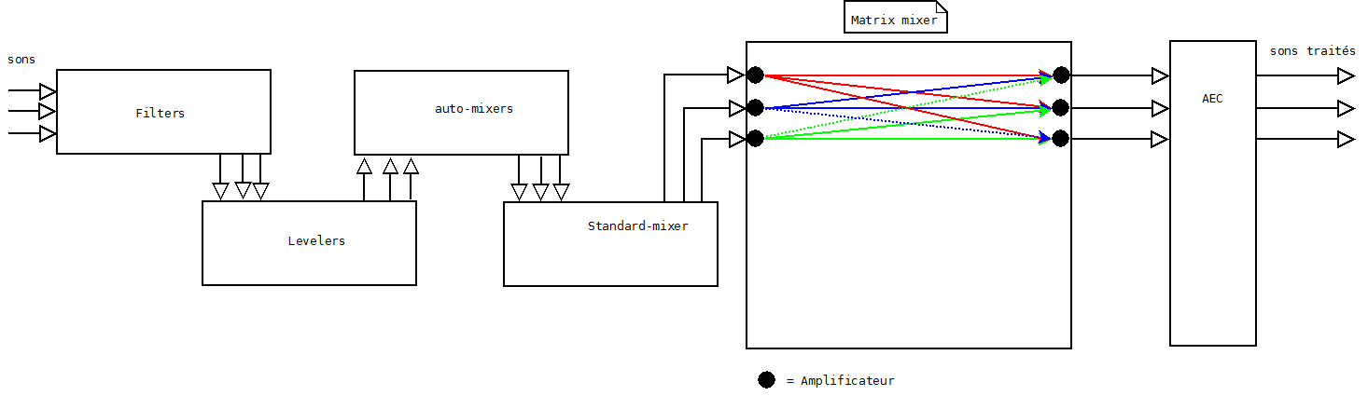

Dans la partie de la matrice de commutation (matrix mixer), nous avons fait apparaitre un exemple de traitement des différents sons en entrée (trois dans notre exemple, mais peut aller jusqu’à 8). Les amplificateurs sont ici représentés par des ronds noirs. L’amplification (ou l’atténuation) d’un signal en entrée est effective sur tous les signaux qui vont être envoyés à partir de ce point. C'est-à-dire, si on décide d’amplifier le signal de l’entrée 2, toutes les sorties qui recevront un signal venant de celle-ci auront été amplifié de manière identique. De la même manière, à chaque sortie, on peut décider d’amplifier ou de d’atténuer *tous* les signaux qui ont été reçus.  
De plus, à l’intérieur du matrix mixer, on peut choisir d’envoyer ou non un signal vers une sortie. Ici ce fait est représenté par les flèche de couleur, pleines si on envois le signal vers la sortie correspondante, en pointillé sinon. Dans notre exemple l’entrée 3 est envoyée vers les sorties 2 et 3, mais pas vers la sortie 1.

### La partie matérielle

#### Partie vidéo

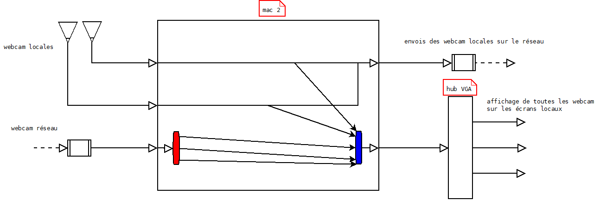

Comme l’on peut le voir sur ce schéma, les vidéos issues du réseau local sont directement envoyées sur le réseau aux différents interlocuteurs au moyen d’un câble Ethernet. Quant aux vidéos ressues depuis le réseau, elles sont réunies avec les vidéo locales puis sont envoyées au hub VGA qui les renvois à son tour sur tous les écrans qui lui sont connectés.

#### Partie son

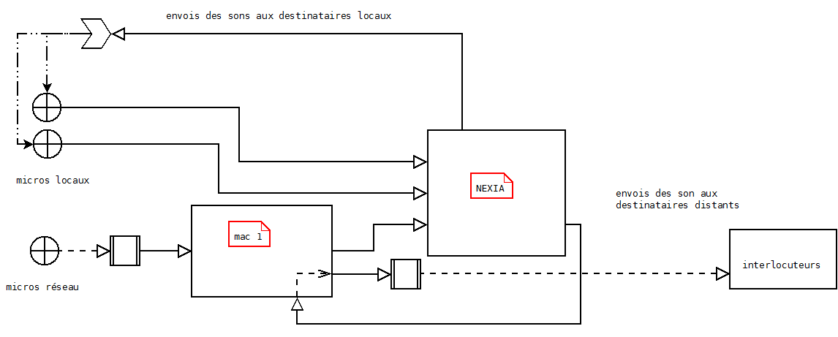

Les sons enregistrés via les micros locaux sont directement envoyé au NEXIA pour traitement. Les sons provenant des micros sur le réseau sont eux reçus par le mac 1 via un câble Ethernet avant d’être à leur tour envoyé au NEXIA. Ce dernier s’occupe de traiter les différents signaux, comme vu précédemment. Après quoi, les sons sont envoyés à leurs destinataires respectifs. Les destinataires locaux les reçoivent directement depuis le NEXIA (les haut-parleurs et les micros forment alors une boucle). Les destinataires distants reçoivent le son après que celui-ci soit envoyé par le mac 1.

### Globalement

